Namminersorlutik Oqartussat
Imaneq 4
Postboks 1015
3900 Nuuk
Qaqortoq 20.11.2024
Att.: nsninatsit@nanoq.gl
Pineqartoq: Ullut erfalasulerfissat pillugit Namminersorlutik Oqartussat nalunaarutissaattut siunnersuutip tusarniutigineqarnerani Inuit Issittormiut Siunnersuisoqatigiiffiannit (ICC) akissut.
Matumuuna nalunaarutigissvarput ullut arfalasulerfissat nutaat pillugit tusarniaassut tigulluaratsigu missisoqqissaarlugulu.
Ilanngullugu paasivarput Ataqqinartorsuup Dronningip 14. januar 2024-mi tunuarnerata kunnginngortitsinerullu kingorna pisortatigoortumik ullut erfalasulerfissat kunngikkormiut aqqinut naapertuutilersillugit iluarsineqarnissaat piumasarineqartoq. Kunnginngortitsinerup kingunerisaanik Kunngikkormiutut Ataqqinassusilimmik malunnartitsiniarluni ulloq 15. oktober pisortatigoortumik ulloq erfalasulerfissatut ilanngunneqartariaqalersoq ilangullugu paasivarput. Kunngissap Christianip inuuia innersuummi ilanngunneqartalissasoq matumuunna paasilluarlugu aamma iluaraarput.
Ullut erfalasulerfissat tullinnguuttut nunatta nunanik sanilerisanik ataqateqarneranik malunnartitsisut siunnersuutigineqartullu uku akueraavut:
- Islandimi inuiattut ullorsiorfik (17. juni)
- Nunavut-ulluat (9. juli)
- Savalimmiuni inuiattut ulloq nalliuttorsiorfik, Olaip ullua (29. juli)
Nunat Avannarliit ulluat, Meeqqat ulluat, Nunat Avannarliit Killiit ulluat kiisalu Piniartut Aalisartullu ulluat ullut nalliuttorsiorfittut ullutsinni naleqquttutut, kalaallit ileqquinik, naleqartitaannik aamma Nunani Avannarlerni Nunanilu Avannarlerni Killerni nunat tamalaat ataqatigiinnerinik malunnartitsisutut nalilerneqartut ilanngullugit isumaqatigaavut:
- Nunat Avannarliit ulluat (23. marts)
- Tussiarfissuaq
- Meeqqat ulluat (1. juni)
- Nunat Avannarliit Killiit ulluat (23. september)
- Kunngissap Christianip inuuia (15. oktober)
- Piniartut aalisartullu ulluat (15. november)
- Ukiutoqaq (31. december)
Ilanngullugu tusarniaassummi innersuussutit oqaatigineqartut allat tamaasa aamma isumaqatigalugit matumuuna nalunaarutigissavarput.
Siunnersuut:
Matumuuna inussiarnermik inassutigalugu siunnersuutigissavarput Naggueqatigiit Inuit Ulluat 7. november pisortatigoortumik erfalasulerfissanut tullinnguuttunut ilanngunneqassasoq.
Ulloq tassaavoq Alaskami illoqarfimmi Utqiagvimmi borgmesteriusimasup Eben Hopson Sr.-p inuuffia. 1977-imi Hopson Sr. Utqiagvimmi borgmesteriutilluni Inuit Issittormiut siullerpaamik ataatsimeersuariaqqullugit qaaqquai, ataatsimeersuarneq taallugu Inuit Circumpolar Conference. Taamani Inuit Cirumpolar Conference pilersinneqassasoq aalajangiisoqarpoq. Tamanikkut uagut Inuit Issittormiut Kattuffiattut taasarput.
Eben Hopson Sr. naggueqatigiit Inuit suleqatigiinnerannik aallartitsisutut ataqqiniarlugu Inuit Issittormiut Siunnersuisoqatigiiffiata 2006-mi ataatsimeersuarnermini ulloq 7. November Naggueqatigiit Inuit Ullorisalissagaat aalajangerpaa.
Aalajangiinermi siunertarineqarpoq killeqarfiit akimorlugit Inuit Ulluat malunnartinneqarluni nalliuttorsiutigineqartalissasoq, Inuit ataatsimoornerat suleqatigiinnerallu ersersinniarlugit. Ataatsimeersuarnermi inassutigineqartoq aamma tassaavoq, Inuit Nunaanni naalakkersuisut pisortaqarfiillu, ulloq nalliussillu tulluartunik assigiinngitsutigut, soorlu Inuit ileqquinik allatigullu saqqumilaartitsilluni iliuuseqartarnissaat.
Alaskami, Canadami Chukotkamilu ulloq malunnartinneqartarpoq, nunatsinnili annerusumik malunnartinneqartarnera annikilluni. ICC Kalaallit Nunaanni isumaqarpugut Nunatsinni malunnartinneqartarnera piviusorsiortumik ersarinnerulertariaqartoq.
Naggueqatigiit Inuit Ulluat 7. november pisortatigoortumik nutaamillu erfalasumik amusisarfittut isumaliuutigeqqullugu siunnersuuteqarpugut, tamanna erfalasutta nutaamik maleruagassiornerani nutaaliorluni pisinnaasoq isumaqaratta.
Inussiarnersumik inuulluaqqusillunga.
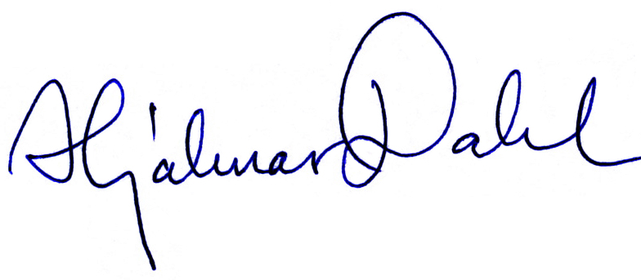
Hjalmar Dahl
ICC Kalaallit Nunaanni siulittaasoq

